**深 圳 大 学 实 验 报 告**

|  |  |  |
| --- | --- | --- |
| **课程名称:** | **DSP原理与应用技术** |  |
| **实验名称:** | **PWM的直流电机控制实验** |  |
| **学 院:** | **机电与控制工程学院** |  |
| **专 业:** | **自动化** |  |
| **指导教师:** | **王怀智** |  |

|  |  |  |  |  |  |
| --- | --- | --- | --- | --- | --- |
| **姓名:** |  | **学号:** |  | **班级:** | **自动化03** |

|  |  |  |  |  |
| --- | --- | --- | --- | --- |
| **分组编号:** |  | **实验台号:** |  |  |

|  |  |  |
| --- | --- | --- |
| **实验时间:** | **2021年 月 日** |  |
| **提交时间:** | **2021年 月 日** |  |

**教务部制**

**实验目的与要求：**

1. 掌握直流电机的基本工作原理
2. 掌握EV PWM的工作原理和初始化方法
3. 熟练掌握面向EV的程序设计思路

读懂并执行程序，观察程序的效果

直流电机，按键7正反转调节，按键8加速调节，按键9减速调节。将直流电机划分为12个速度档，编程实现。（课堂考察题）

直流电机转速分6个档，按键1~6分别代表6个档位（转速从低到高），按键7正反转，按键9停止，利用按键实现直流电机控制。（课堂提高题）

**实验原理：**

直流有刷电机

直流有刷电机（Brushed DC motor）具有结构简单、易于控制、成本低等特点， 在一些功能简单的应用场合，或者说在能够满足必要的性能、低成本和足够的可靠性的前提下， 直流有刷电机往往是一个很好的选择。例如便宜的电子玩具、各种风扇和汽车的电动座椅等。 基本的直流有刷电机在电源和电机之间只需要两根电缆，这样就可以节省配线和连接器所需的空间， 并降低电缆和连接器的成本。此外，还可以使用MOSFET/IGBT开关对直流有刷电机进行控制， 给电机提供足够好的性能的同时，整个电机控制系统也会比较便宜

直流有刷电机工作原理

有刷直流电机在其电枢上绕有大量的线圈，所产生强大的磁场与外部磁场相互作用产生旋转运动。 磁极方向的跳转是通过移动固定位置的接触点来完成的，该接触点在电机转子上与电触点相对连接。 这种固定触点通常由石墨制成，与铜或其他金属相比，在大电流短路或断路/起动过程中石墨不会熔断或者与旋转触点焊接到一起， 并且这个触点通常是弹簧承载的，所以能够获得持续的接触压力，保证向线圈供应电力。如下图所示。

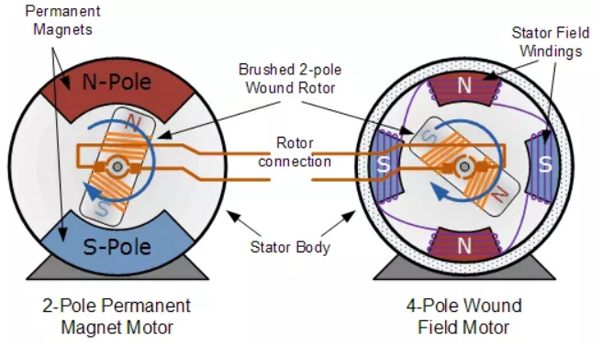

直流有刷电机驱动原理

如下图所示，是使用4个三极管搭建的H桥电路。

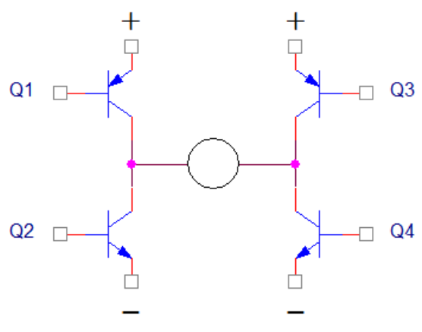

上图中，H桥式电机驱动电路包括4个三极管和一个电机。要使电机运转，必须导通对角线上的一对三极管。 根据不同三极管对的导通情况，电流可能会从左至右或从右至左流过电机，从而控制电机的转向。

|  |  |
| --- | --- |
| 顺时针 | 逆时针 |
|  |  |
| 图中，当Q1和Q4导通时，电流将经过Q1从左往右流过电机， 在经过Q4流到电源负极，这时图中电机可以顺时针转动。 | 上图中，当Q3和Q2导通时，电流将经过Q3从右往左流过电机， 在经过Q2流到电源负极，这时图中电机可以逆时针转动。 |

直流有刷电机速度控制原理

脉冲宽度调制（Pulse width modulation，PWM）信号，即PWM是一种按一定的规则对各脉冲的宽度进行调制， 既可改变电路输出电压的大小，也可改变输出频率。PWM通过一定的频率来改变通电和断电的时间， 从而控制电路输出功率，在电机的控制周期中,通电时间决定了它的转速。其中， 通电时间/(通断时间+断电时间)=占空比，即，高电平占整个周期的百分比，如下图所示：

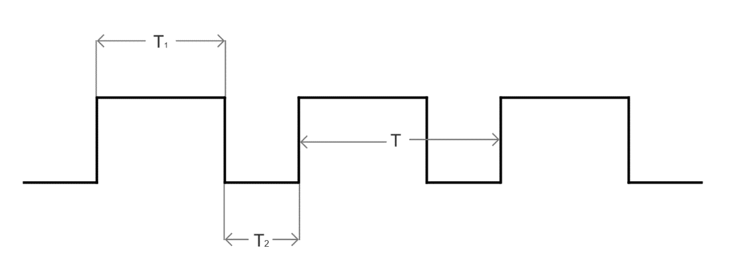

上图中：T1为高电平时间，T2为低电平时间，T是周期。

$$D(占空比) = T1/T*100\%$$

设电机的速度为V，最大速度为Vmax。

当占空比D（0≤D≤1）的大小改变时，速度V也会改变，所以只要改变占空比就能达到控制的目的。

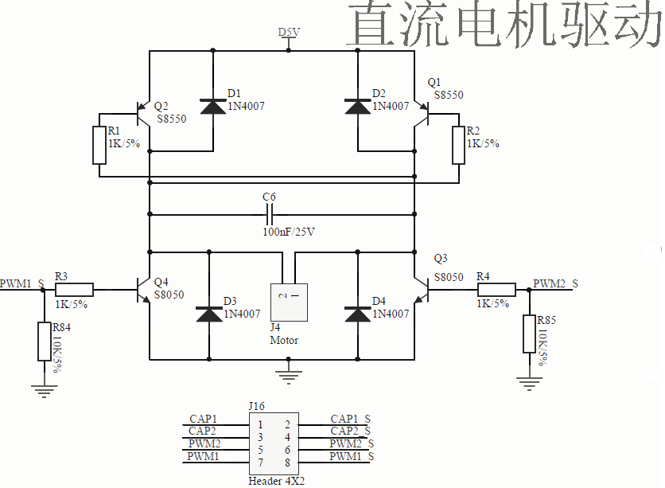

工作方式（导通情况）分析

PWM1&2低： Q1~Q4关断（停转）

PWM1高PWM2低： Q1Q4通，Q2Q3断（反转）

PWM2高PWM1低： Q2Q3通，Q1Q4断（正转）

事件管理器

1．事件管理器具有2个16位的通用定时器，3个比较单元，3个捕获单元，以及一个正交编码脉冲电路。

2． EV的通用定时器都是16位的，每个定时器能定时外，还可以单独产生一个独立的PWM波形。

3．比较单元又称为全比较/PWM单元，每个比较单元可以产生一对（两路）互补的ＰＷＭ波。３个比较单元生成的６路ＰＷＭ波正好可以驱动一个三相全桥电路。

4．捕获单元的功能是捕获外部输入脉冲的上升沿或下降沿，可以统计脉冲的间隔，也可以记录脉冲的个数。

5．正交编码电路可以对输入的正交编码进行编码和计数，它与光电编码器相连可以获得旋转机械部件的位置和速率等信息，也多用于电机控制。

6．正交脉冲是指，增量式编码器的a相，b相分别能输出矩形波脉冲信号，这两个信号之间的相位相差90度，故名正交脉冲。可以利用正交脉冲检测位置和分析。

7. 编码器是把角位移或直线位移转换成电信号的一种装置。

8. 增量式编码器是将位移转换成周期性的电信号，再把这个电信号转变成计数脉冲，用脉冲的个数表示位移的大小。

事件管理器概述

1. 通用定时器功能：

具有计数／定时功能，可以为各种应用提供时基，并可以产生比较输出/PWM信号。

1. 比较单元功能：

三个比较单元可以输出3组(6路)比较输出/PWM信号，且具有死区控制等功能。

1. 捕获单元功能：

三个捕获单元可以记录输入引脚上信号跳变的时刻。

1. QEP电路功能：

具有直接连接光电编码器脉冲的能力，可获得旋转机械的速度和方向等信息。

事件管理器的特殊设计，使得事件管理器既可以实时控制电机（由PWM电路实现），同时还可以监视电机的运行状态（由QEP电路实现）。

**事件管理器功能框图 (EVA)**

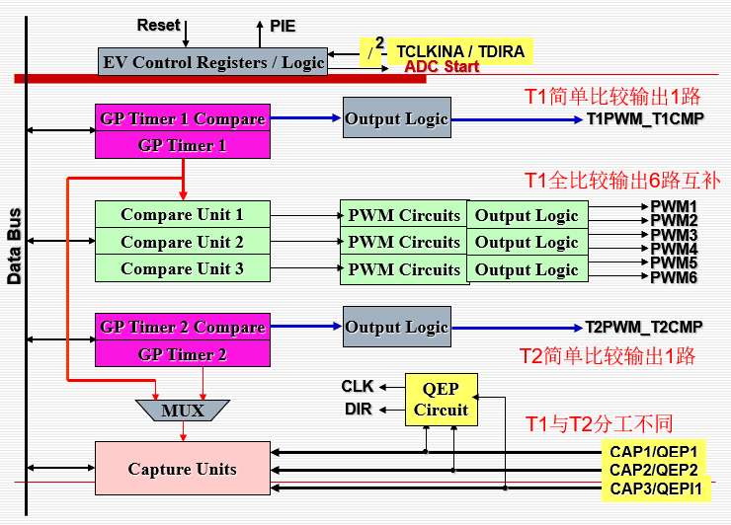

全比较方式输出PWM

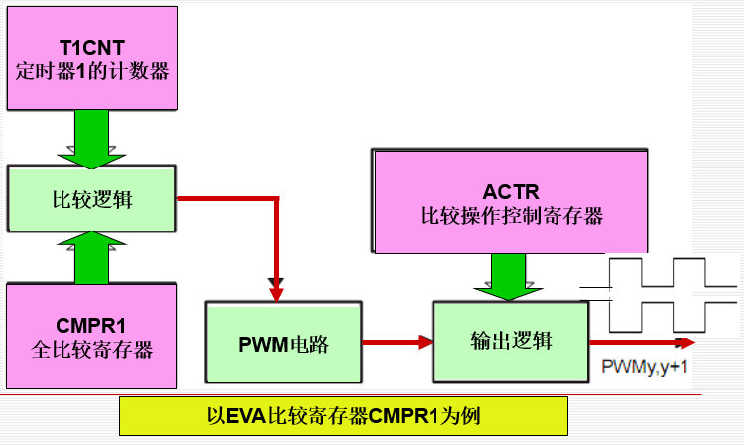

每个事件管理器模块（EVA和EVB）均包含3个全比较单元，分别称作全比较单元1、2、3（EVA）和全比较单元4、5、6（EVB）。每个全比较单元控制2个PWM输出。

每一个事件管理器可以同时产生8路PWM信号，包括：与简单比较器（TxCMPR）比较，生成2路独立的PWM信号TxPWM；与3个全比较器（CMPR1~3）比较，生成3对6路带有可编程死区的PWM1~6信号。

EVA模块的PWM电路主要包括四个功能单元：非对称/对称波形发生器、可编程死区单元、输出逻辑、空间矢量（SV-Space Vector）PWM状态机。

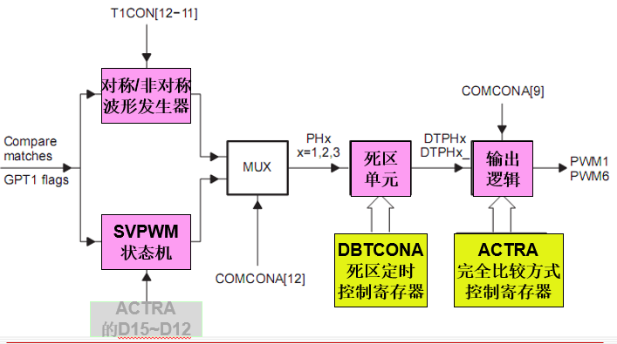

事件管理器寄存器及地址

下面四个表列出EVA所有寄存器的地址，EVB的类似。



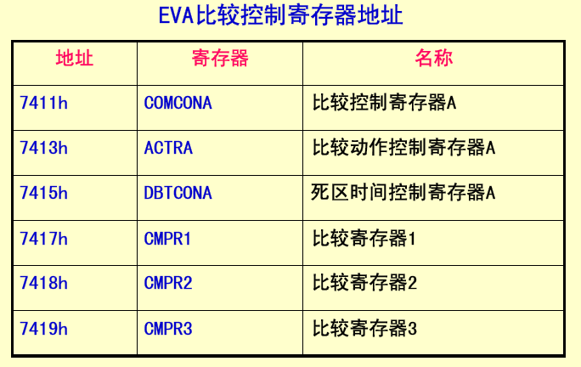



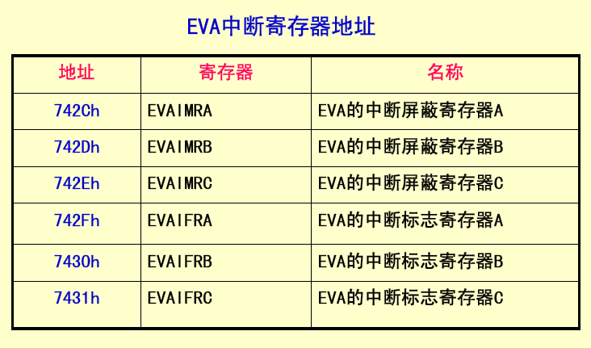

事件管理器中断

中断组：事件管理器中断总共分三组（A、B和C），每组均分配一个CPU中断(INT2，3或4)，具有各自不同的中断标志、中断使能寄存器和外设中断请求。如果EVAIMRx(x=A、B和C)相应的位=0，则EVAIFRx中的标志位被屏蔽(不产生中断请求信号)。因为每组中断均有多个中断源，所以CPU中断请求通过外设中断扩展控制器(PIE)模块来处理。外设中断寄存器(PIVR)中的值可以区分改组哪一个挂起的中断具有最高优先级。

**实验过程**

连接跳线，将直流电机与开发板进行连接

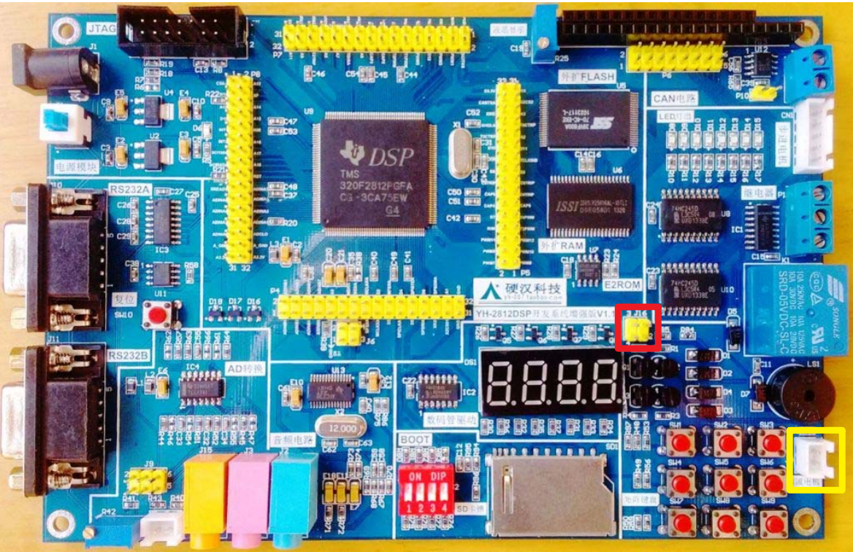

代码编写

头文件

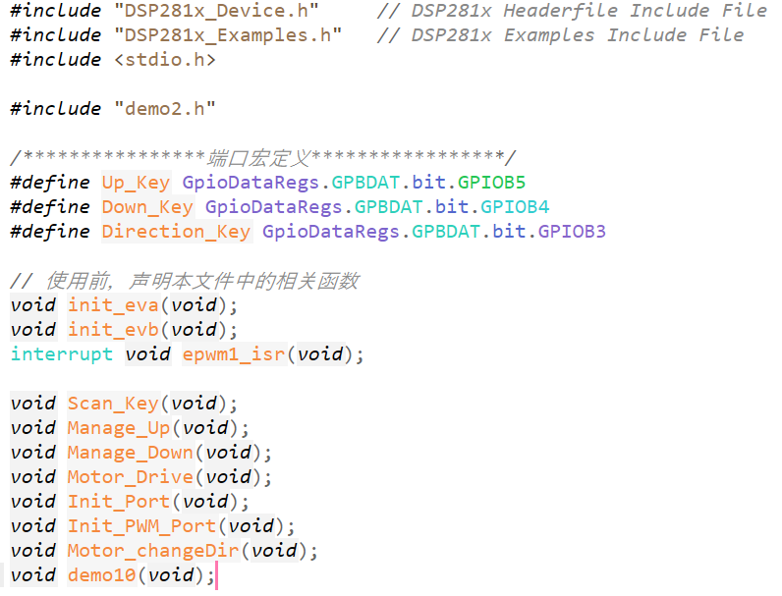

定义全局变量

|  |
| --- |
| **代码：** |
| **说明：**  temp: 高电平时间  Direction: 电机转动方向，用0 和 1 代表正反转  PWM_list: 数组存放，用于设定不同速度档位的temp 值 |

分别实现各功能函数

1. 电机换向函数

|  |
| --- |
| **代码：** |
| **说明：**  通过设置 ACTRA 寄存器的值，切换 PWM1/PWM2 输出，从而改变电机转动方向 |

1. 设置电机驱动的速度

|  |
| --- |
| **代码：** |
| **说明：**  该函数更新比较寄存器的值，设置PWM 脉宽，从而改变电机速度 |

1. 按键事件功能函数

|  |
| --- |
| **代码：** |
| **说明：**  根据按下的按键，触发相应功能  按键7：改变电机方向  按键9：停止转动  按键1-6：切换不同的转动速度 |

1. PWM引脚配置函数

|  |
| --- |
| **代码：** |
| **说明：**  调用  GpioMuxRegs.GPAMUX.bit.PWM1_GPIOA0 = 1  GpioMuxRegs.GPAMUX.bit.PWM2_GPIOA1 = 1  来配置GPIO为PWM引脚。因为要操作底部寄存器，所以要调用EALLOW后才能操作底部寄存器，调用EDIS禁止调用底部寄存器。 |

1. 初始化引脚函数

|  |
| --- |
| **代码：** |
| **说明：** |

1. PWM定时器中断函数

|  |
| --- |
| **代码：** |
| **说明：**  扫描按键值；  处理按键触发事件；  刷新PWM 占空比；  清除中断标志位； |

1. EVA事件管理器 初始化设置函数

|  |
| --- |
| **代码：** |
| **说明：**  进行一些初始化寄存器的操作；  开关频率为10k |

|  |
| --- |
| **代码：** |
| **说明：**  T1CON: 0x1042= 0001 0000 0100 0010 B  设置计数模式，定时器使能，定时器比较使能  TxCON寄存器  **TxCON(x＝1，2，3或4) 的映射地址为：7404h(T1CON)、7408h(T2CON)、7504h(T3CON)和7508h(T4CON)**  位12-11：TMODE1/TMODE0，4种计数模式选择  00：停止/保持  01：连续增／减计数模式  10：连续增计数模式  11：定向的增／减计数模式  …  位6： TENABLE ，定时器使能与禁止  0：禁止定时器操作。使定时器保持并且使预定标计数器复位  1：允许定时器操作。  …  位1：TECMPR，定时器比较使能与禁止。  0：禁止定时器比较操作  1：使能定时器比较操作 |

|  |
| --- |
| **代码：** |
| **说明：**  比较单元的操作由比较控制寄存器(COMCONA和COMCONB)控制，均是可读写。  COMCONA：0xA600 = 1010 0110 0000 0000 B  位15 比较使能位  0:：禁止比较操作，所有映像寄存器(CMPRx和ACTRA)为透明。  1：使能比较操作  …  位14-13 比较寄存器CMPRx重载条件  00：当T1CNT下溢时重载  01：当T1CNT下溢或T1CNT周期匹配重载  10：立即重载  11：保留，结果不可预测  …  位11-10 动作控制寄存器重载条件  00：当T1CNT下溢时重载  01：当T1CNT下溢或当T1CNT周期匹配重载  10：立即重载  11：保留  位9 比较输出使能位，有效的PDPINTA会使该位清0  0：PWM输出引脚为高阻态，即比较输出被禁止  1：PWM输出引脚处于非高阻态，即比较输出被使能 |

|  |
| --- |
| **代码：** |
| **说明：**  中断标志寄存器EVAIFRA：写1清0 |

1. 主函数

|  |
| --- |
| **代码：** |
| **说明：**  进入 InitSysCtrl 函数，可以看到：  做了一些系统初始化的工作，关闭看门狗，初始化PLL，初始化系统时钟 |

|  |
| --- |
| **代码：** |
| **说明：**  初始化GPIO口的输入输出模式 |

|  |
| --- |
| **代码：** |
| **说明：**  DINT 是定义的一句汇编语句，目的是静止CPU全局中断 |

|  |
| --- |
| **代码：** |
| **说明：**  InitPieCtrl() 函数。初始化PIE，将寄存器都置0 |

|  |
| --- |
| **代码：** |
| **说明：**  调用IER = 0x0000、IFR = 0x0000来禁止CPU中断和清除所有CPU中断标志； |

|  |
| --- |
| **代码：** |
| **说明：**  初始化PIE中断向量表，并使其指向中断服务子程序（ISR）； |

|  |
| --- |
| **代码：** |
| **说明：**  初始化PIE中断向量表，并使其指向中断服务子程序 epwm1_isr；  首先解除寄存器保护，接着调用PieVectTable.T1PINT = &epwm1_isr来将实验用到的中断重新映射中断服务子程序中，最后添加寄存器保护。 |

|  |
| --- |
| **代码：** |
| **说明：**  初始化全比较寄存器 |

|  |
| --- |
| **代码：** |
| **说明：**  设置无限循环，防止程序退出 |

程序流程图

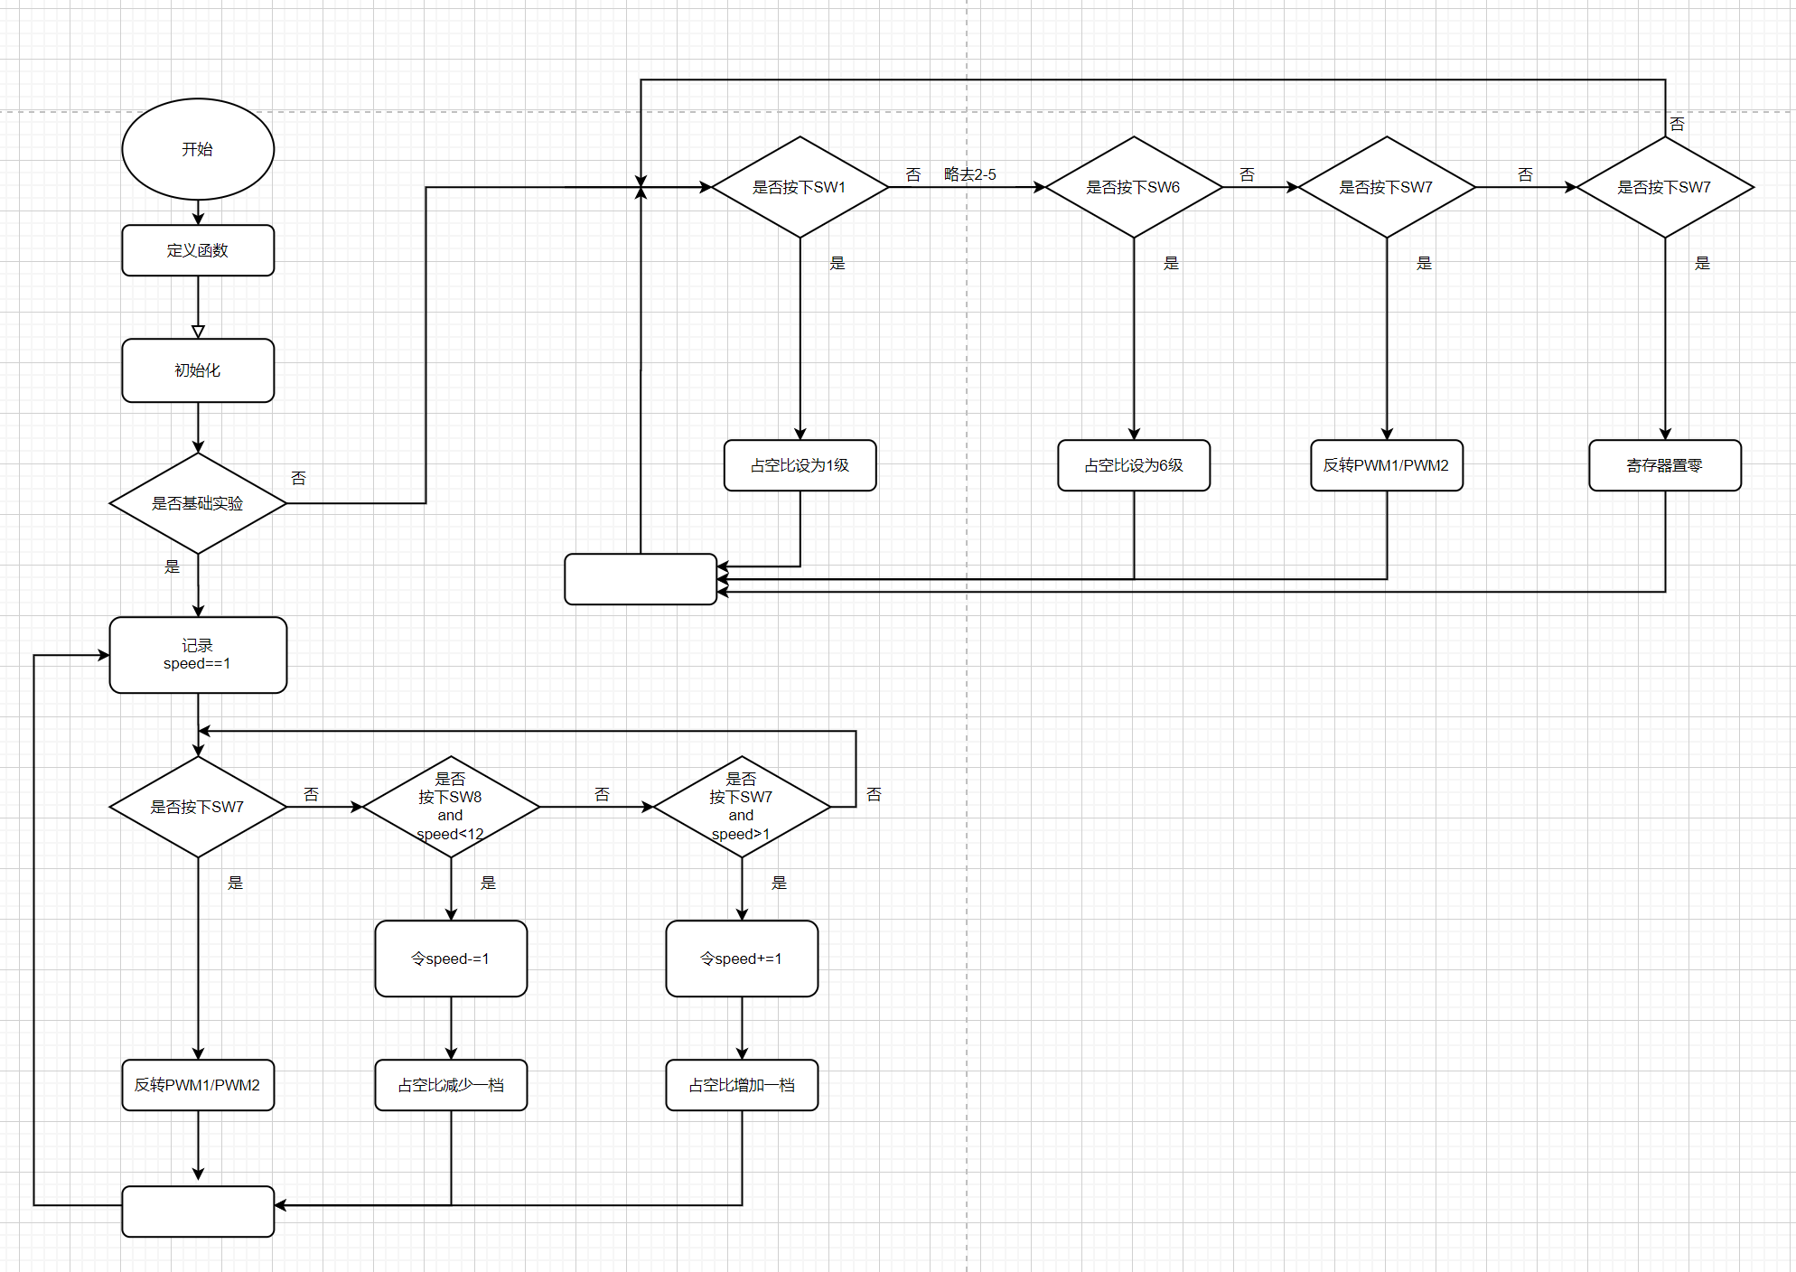

**实验结果：**

成功实现所有要求功能。

开始运行之后

1. 按下按钮SW1，电机开始转动

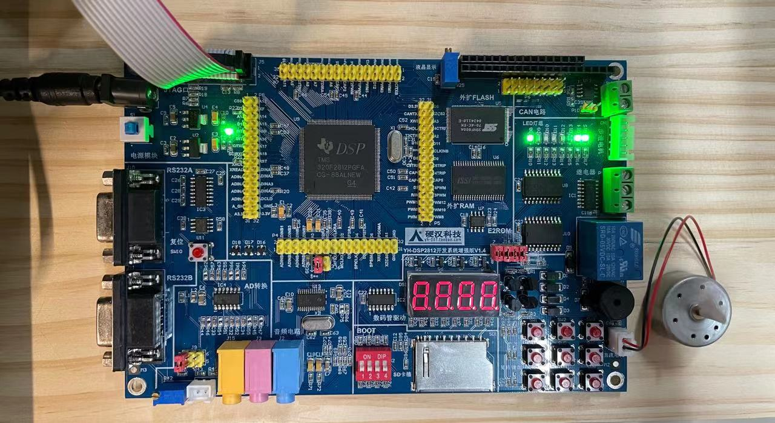

在控制台看到日志输出

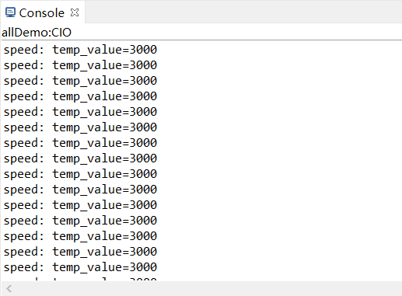

1. 按下按钮SW2，速度变快

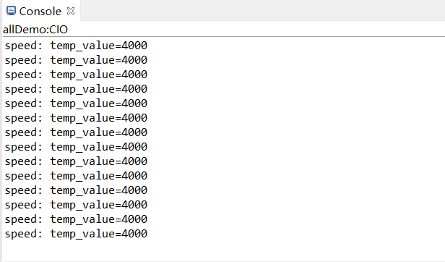

1. 按下按钮SW3，速度变快

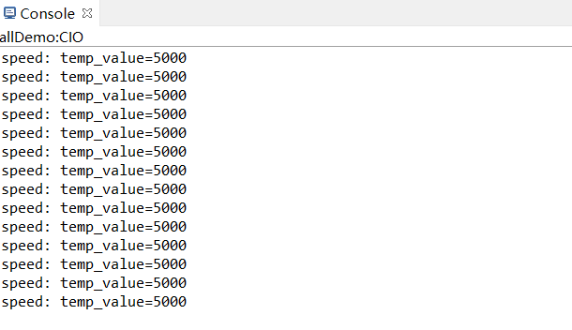

1. 按下按钮SW4，速度变快

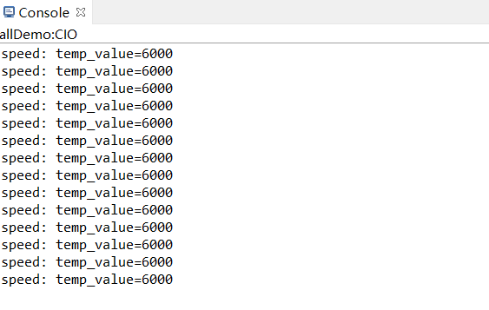

1. 按下按钮SW5，速度变快

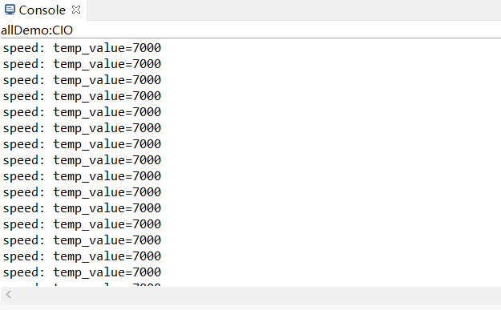

1. 按下按钮SW6，速度变快

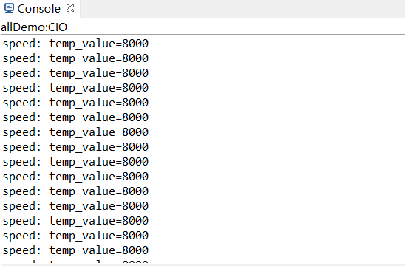

1. 按下按钮SW7，电机转动方向改变

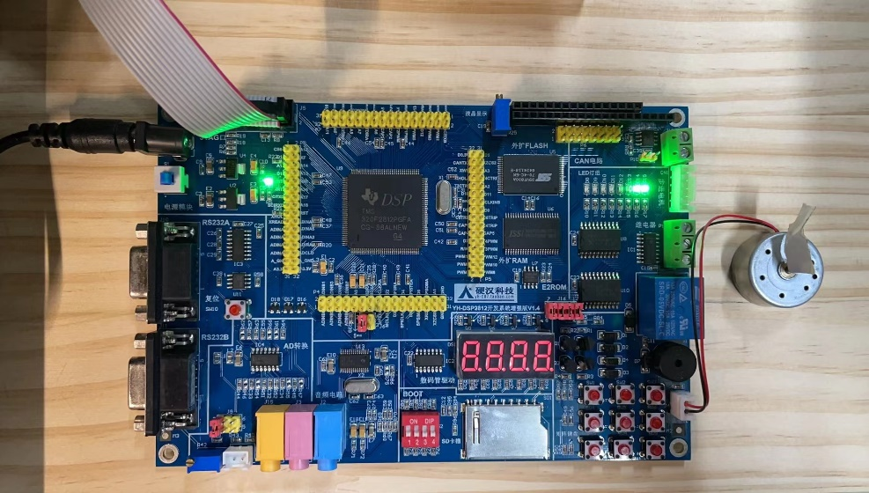

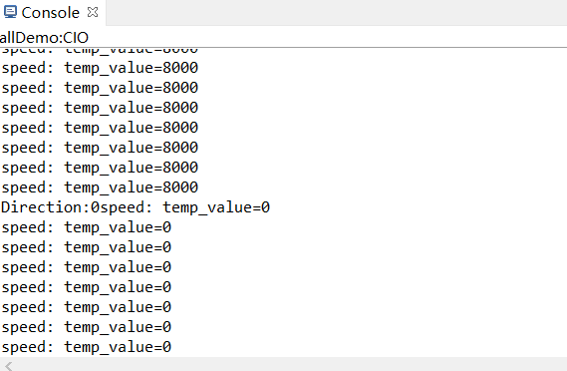

1. 按下按钮SW9，电机停止



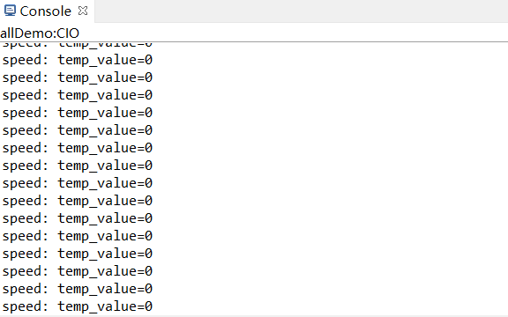

心得体会：

本次实验通过学习并配置 EVA 寄存器，掌握了事件管理器 PWM的工作原理和初始化方法，并掌握了直流电机的驱动方式，并通过对EVA 寄存器的控制完成了对 PWM 波的控制，进而对直流电机的正反转以及加减速进行了控制，较好地完成了实验任务，并在此基础上加入了数码管的功能， 可以更加直观地看到占空比的等级，更好地调试程序。

在之前的平衡小车项目开发中，我也用过pwm去驱动无刷直流电机，因此对本次实验的驱动过程有一定的了解，这次实验后，更好地学习了直流电机和 PWM（脉宽调制电路）的知识，电机控制是自动化专业里一个很重要的知识点，也是在以后了可能会用到的项目开发中一个很重要的部分。

过程难点:

[1] 在对实验进行预习和理解的过程中，需要对 EVA 和 PWM 有一定的认知和理解，需要花费一定的时间和精力去读懂其原理。

[2] 事件管理器是在学习DSP开发的难点与重点，初学者需要理解其开发原理，需要对相关寄存器的配置有一定的掌握。

代码附录

//###################################################################

//

// FILE: demoX.h

//

// TITLE: 直流电机加减速与正反转实验 头文件

//

//

// 描述:

//

//

#include "DSP281x_Device.h" // DSP281x Headerfile Include File

#include "DSP281x_Examples.h" // DSP281x Examples Include File

#include <stdio.h>

#include "demo2.h"

/****************端口宏定义*****************/

#define Up_Key GpioDataRegs.GPBDAT.bit.GPIOB5

#define Down_Key GpioDataRegs.GPBDAT.bit.GPIOB4

#define Direction_Key GpioDataRegs.GPBDAT.bit.GPIOB3

// 使用前，声明本文件中的相关函数

void init_eva**(**void**);**

void init_evb**(**void**);**

interrupt void epwm1_isr**(**void**);**

void Scan_Key**(**void**);**

void Manage_Up**(**void**);**

void Manage_Down**(**void**);**

void Motor_Drive**(**void**);**

void Init_Port**(**void**);**

void Init_PWM_Port**(**void**);**

void Motor_changeDir**(**void**);**

void demo10**(**void**);**

//###################################################################

//

// FILE: demoX.c

//

// TITLE: 直流电机加减速与正反转实验

//

//

// 描述:

//

// 直流电机转速分6个档，按键1~6分别代表6个档位（转速从低到高），

// 按键7正反转，

// 按键9停止，利用按键实现直流电机控制。

//

#include "demoX.h"

/***************全局变量定义****************/

Uint16 temp**=**0**;** //高电平时间

Uint16 Direction**=**0**;**//转速方向

Uint16 PWM_list**[]** **=** **{**3000**,** 4000**,** 5000**,** 6000**,** 7000**,** 8000**};** //转速PWM

void demo10**(**void**)**

**{**

// 步骤 1. 初始化系统控制:

// 设置PLL, WatchDog, 使能外设时钟

// 下面这个函数可以从DSP281x_SysCtrl.c文件中找到.

InitSysCtrl**();**

// 步骤 2. 初始化通用输入输出多路复用器GPIO:

// 这个函数在DSP281x_Gpio.c源文件中被定义了

// InitGpio(); // 本例直接跳过该步骤

// 初始化GPA/GPB多路复用控制寄存器

Init_Keys_Gpio**();**

Init_PWM_Port**();**

Init_Port**();**

// 步骤 3. 清除所有中断,初始化中断向量表:

// 禁止CPU全局中断

DINT**;**

// 初始化PIE控制寄存器到他们的默认状态.

// 这个默认状态就是禁止PIE中断及清除所有PIE中断标志

// 这个函数放在DSP281x_PieCtrl.c源文件里

InitPieCtrl**();**

// 禁止CPU中断和清除所有CPU中断标志

IER **=** 0x0000**;**

IFR **=** 0x0000**;**

//初始化PIE中断向量表，并使其指向中断服务子程序（ISR）

// 这些中断服务子程序被放在了DSP281x_DefaultIsr.c源文件中

// 这个函数放在了DSP281x_PieVect.c源文件里面.

InitPieVectTable**();**

// 本例中的中断重新映射到本文件中的中断服务子程序中

EALLOW**;** //解除寄存器保护

PieVectTable**.**T1PINT **=** **&**epwm1_isr**;**

EDIS**;** // 添加寄存器保护

// 步骤 4.初始化片内外设:

init_eva**();**

// 使能本例使用需要的中断

//PieCtrlRegs.PIECRTL.bit.ENPIE = 1; // 使能PIE模块

PieCtrlRegs**.**PIEIER2**.**bit**.**INTx4**=**1**;** // PIE 组 2, INT4；T1PINT

IER **=** M_INT2**;** // 使能 CPU INT2

EINT**;**

ERTM**;**

// 步骤 5. 用户特定的代码来允许中断

EvaRegs**.**CMPR1 **=** 0**;**

// 步骤6：循环函数，等待中断；

**while(**1**){};**

**}**

void Key_handle**(**keyValue**){**

**if(**keyValue**>**6**){**

**if(**keyValue **==** 7**)** Motor_changeDir**();**

**if(**keyValue **==** 9**)** temp **=** 0**;**

**}**

**else** **if(**keyValue**>**0**){**

temp **=** PWM_list**[**keyValue**-**1**];**

**}**

**}**

void init_eva**()**

**{**

// EVA 配置T1PWM, T2PWM, PWM1-PWM6

// 初始化定时器

// 初始化EVA定时器1

EvaRegs**.**T1PR **=** 0x1D4B**;** // 开关频率取10k，由f=TCK/(T1PR+1),得到定时器1周期值=7499=0x1D4B

EvaRegs**.**T1CMPR **=** 0x0000**;** // 定时器1比较寄存器的值

EvaRegs**.**T1CNT **=** 0x0000**;** // 定时器1计数寄存器的值

// 计数模式为增减计数

// 定时器使能

// 定时比较使能

EvaRegs**.**T1CON**.**all **=** 0x1042**;** //连续增计数模式，T1CLK=HSPCLK=75MHZ,使能定时器，使能定时比较操作

// 初始化PWM1-PWM6相关的比较寄存器1的值

EvaRegs**.**CMPR1 **=** 0x0000**;**

// 比较动作控制，当发生比较匹配后动作输出相应电平

// 输出引脚1，当发生 CMPR1匹配 - 输出低电平

// 输出引脚2，当发生 CMPR1匹配 - 强制输出低电平

EvaRegs**.**ACTRA**.**all **=** 0x0001**;**

EvaRegs**.**DBTCONA**.**all **=** 0x0000**;** // 禁止死区

EvaRegs**.**COMCONA**.**all **=** 0xA600**;**//使能比较操作；当T1CNT = 0或 T1CNT = T1PR（零匹配或周期匹配）重新加载比较寄存器的值；

//当T1CNT = 0或 T1CNT = T1PR（零匹配或周期匹配）重新加载动作寄存器的值；

//PWM1/2/3/4/5/6按比较逻辑输出

// 清除周期中断标志位

EvaRegs**.**EVAIFRA**.**bit**.**T1PINT**=**1**;**

// 使能周期中断；

EvaRegs**.**EVAIMRA**.**bit**.**T1PINT**=**1**;**

**}**

interrupt void epwm1_isr**(**void**)**

**{**

struct Key_Pos keyPress **=** Scan_Key_Horizon_Vertical**();**

// printf("key value:%d\n", keyPress.val);

printf**(**"speed: temp_value=%d\n"**,** temp**);**

int key_val **=** keyPress**.**val**;**

**if(**key_val**>**0**)**//扫描是否按键按下

**{**

**while(**keyPress**.**val **!=** 0**){**

keyPress **=** Scan_Key_Horizon_Vertical**();**

**};**

Key_handle**(**key_val**);**

// 更新CMPA和CMPB比较寄存器的值

Motor_Drive**();**

**}**

PieCtrlRegs**.**PIEACK**.**all**|=**0x002**;** // PIE应答位置1，允许下次中断

// 清除周期中断标志位

EvaRegs**.**EVAIFRA**.**bit**.**T1PINT**=**1**;**

**}**

/*------------------------------------------*/

/*形式参数：void */

/*返回值:void */

/*函数描述:初始化电机控制端口 */

/*------------------------------------------*/

void Init_PWM_Port**(**void**){**

EALLOW**;**

// 配置GPIO为PWM引脚

GpioMuxRegs**.**GPAMUX**.**bit**.**PWM1_GPIOA0 **=** 1**;** // EVA PWM 1脚

GpioMuxRegs**.**GPAMUX**.**bit**.**PWM2_GPIOA1 **=** 1**;** // EVA PWM 2脚

EDIS**;**

**}**

void Init_Port**(**void**)**

**{**

////////////////以下3个IO口设置为输出，作为列扫描//////////////////

//初始化行1的GPIOB2

EALLOW**;**

GpioDataRegs**.**GPBCLEAR**.**bit**.**GPIOB2**=** 1**;** // Load output latch

GpioMuxRegs**.**GPBMUX**.**bit**.**PWM9_GPIOB2 **=** 0**;** // GPIO48 = GPIO

GpioMuxRegs**.**GPBDIR**.**bit**.**GPIOB2 **=** 1**;** // GPIO48 = output

//初始化行2的GPIOB1

GpioDataRegs**.**GPBCLEAR**.**bit**.**GPIOB1 **=** 1**;** // Load output latch

GpioMuxRegs**.**GPBMUX**.**bit**.**PWM8_GPIOB1**=** 0**;** // GPIO49 = GPIO

GpioMuxRegs**.**GPBDIR**.**bit**.**GPIOB1 **=** 1**;** // GPIO49 = output

//初始化行3的GPIOB0

GpioDataRegs**.**GPBCLEAR**.**bit**.**GPIOB0 **=** 1**;** // Load output latch

GpioMuxRegs**.**GPBMUX**.**bit**.**PWM7_GPIOB0 **=** 0**;** // GPIO50 = GPIO

GpioMuxRegs**.**GPBDIR**.**bit**.**GPIOB0 **=** 1**;** // GPIO50 = output

//////////////////////////////以下3个IO口设置为输入，作为行扫描////////////////////////////

//初始化列1的GPIOB5

GpioMuxRegs**.**GPBMUX**.**bit**.**PWM12_GPIOB5 **=** 0**;** // 设置为一般IO口

GpioMuxRegs**.**GPBDIR**.**bit**.**GPIOB5 **=** 0**;** // IO口方向为输入

//初始化列2的GPIOB4

GpioMuxRegs**.**GPBMUX**.**bit**.**PWM11_GPIOB4 **=** 0**;** // 设置为一般IO口

GpioMuxRegs**.**GPBDIR**.**bit**.**GPIOB4 **=** 0**;** // IO口方向为输入

//初始化列3的GPIOB3

GpioMuxRegs**.**GPBMUX**.**bit**.**PWM10_GPIOB3 **=** 0**;** // 设置为一般IO口

GpioMuxRegs**.**GPBDIR**.**bit**.**GPIOB3 **=** 0**;** // IO口方向为输入

EDIS**;**

**}**

/*------------------------------------------*/

/*形式参数：void */

/*返回值:void */

/*函数描述:电机驱动程序 */

/*------------------------------------------*/

void Motor_Drive**(**void**)**

**{**

EvaRegs**.**CMPR1 **=** temp**;**//改变脉宽

**}**

void Motor_changeDir**(**void**){**

////保证下面PWM1和EPWM2相互切换同时输出0电平；

// EPwm1Regs.CMPA.half.CMPA = 0;//改变脉宽

// EPwm1Regs.CMPB = 0;//改变脉宽

printf**(**"Direction:%d"**,** Direction**);**

**if(**Direction**==**0**)**

**{**

// 设置动作限定；首先默认为转动方向为反转，这时只有PWM2输出占空比；

EvaRegs**.**ACTRA**.**all **=** 0x0004**;**

Direction**=**1**;**

**}**

**else**

**{**

// 设置动作限定；首先默认为转动方向为正转，这时只有PWM1输出占空比；

EvaRegs**.**ACTRA**.**all **=** 0x0001**;**

Direction**=**0**;**

**}**

temp**=**0**;**

**}**

|  |  |  |  |  |  |  |  |  |  |  |  |  |  |  |  |  |  |  |  |  |  |  |  |  |  |  |  |  |  |  |  |  |  |  |  |  |  |  |  |  |  |  |  |  |  |  |  |  |  |  |  |  |  |  |  |  |
| --- | --- | --- | --- | --- | --- | --- | --- | --- | --- | --- | --- | --- | --- | --- | --- | --- | --- | --- | --- | --- | --- | --- | --- | --- | --- | --- | --- | --- | --- | --- | --- | --- | --- | --- | --- | --- | --- | --- | --- | --- | --- | --- | --- | --- | --- | --- | --- | --- | --- | --- | --- | --- | --- | --- | --- | --- |
| 指导教师批阅意见：  验证性实验（报告）评分细则表   |  |  |  |  |  |  |  |  | | --- | --- | --- | --- | --- | --- | --- | --- | | 评分项目 | | 满分标准 | | | 成绩 | | 权重 | | 原始数据 | | 准确、真实可信，记录完整 | | |  | | 40％ | | 实验数据分析与处理 | | 分析与处理正确，有必要的过程，能恰当运用图表，分析全面、正确结论合理。 | | |  | | 20％ | | 实验报告 | | 实验报告格式规范，内容完整 | | |  | | 10％ | | 撰写质量 | | 撰写认真、报告整洁、清晰 | | |  | | 10％ | | 实验心得与思考题 | | 有心得体会，完成思考题 | | |  | | 20％ | | A（100~85） | B（84~75） | | C（74~65） | D（64~60） | | F（<60） | |   成绩评定：  指导教师签字：  年 月 日 |
| 备注： |

注：1、报告内的项目或内容设置，可根据实际情况加以调整和补充。

2、教师批改学生实验报告时间应在学生提交实验报告时间后10日内。